梅赛德斯-奔驰玩转街舞，掀新生浪潮
广 告 主：梅赛德斯-奔驰
所属行业：汽车行业
执行时间：2020.07.18-10.03
参选类别：社会化营销类
营销背景
过去，梅赛德斯-奔驰希望年轻人关注品牌，现在则更愿意和年轻人一起为他们喜欢的事物“打Call”。
在今年的成都车展上，梅赛德斯-奔驰推出了新生代体验平台“头号领地”，面向年轻人，集结当下在各专业领域里追求极致的领军人物，心向“头号”，做自己的偶像。
营销目标
目标一：传递梅赛德斯-奔驰“头号领地”理念，强化品牌的年轻潮流感。
目标二：提升“新生代指定座驾”知名度，具体包括长轴距A级轿车、全新CLA四门轿跑车、全新GLA SUV和全新GLB SUV。
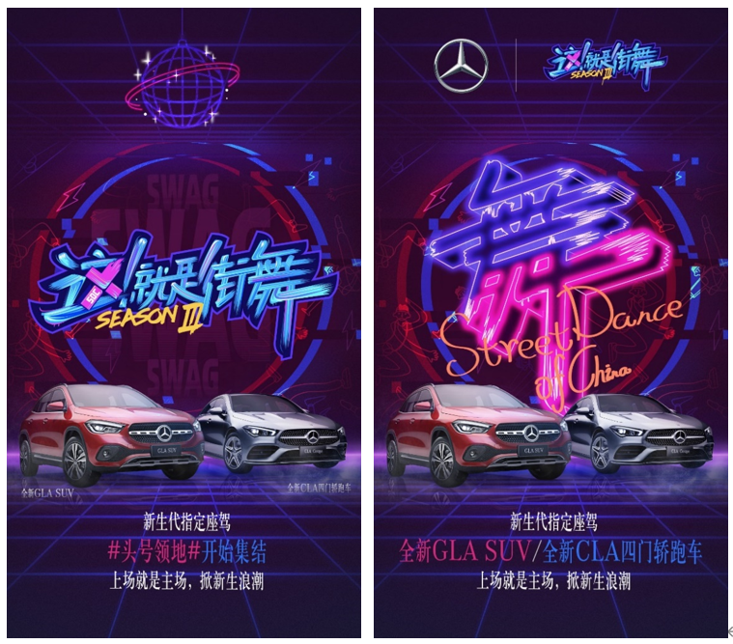
策略与创意
策略一：个性的Dancer，成就个性的新生代座驾。
街舞是一种极具个人张力的文化形式，热血的舞者正是它的魅力源泉，奔驰新生代车型携手舞者共组CP，提供了一种让品牌与街舞文化最紧密结合的选择。
在《这就是街舞3》节目中，梅赛德斯-奔驰与四位明星选手合作并共组CP定制创意短片，通过不同舞种风格与车型亮点完美结合，在展现车型炫酷外观、豪华内饰、科技互联的同时，还向消费者进一步传递“掀新生浪潮”的精神理念。
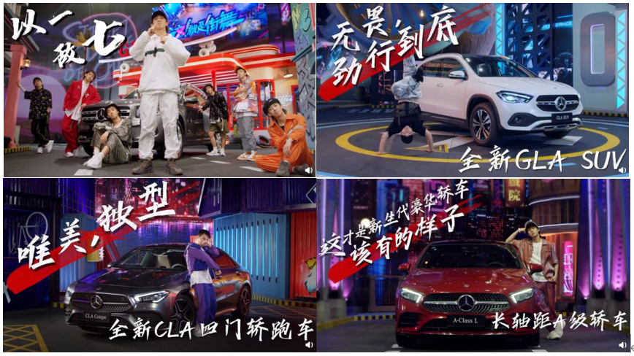
策略二：用Dancer的舞步，从内容场击穿社交场。
品牌借势流行文化做营销，最担心的莫过于输出的内容不被受众认可和接受，陷入自卖自夸的尴尬境况，需要真正做到与圈层人群的共鸣。
在节目外，以超级街舞IP为核，借势社交媒体持续引爆。在微博上，持续发起#这街最酷的仔#、#全民街舞挑战赛#、#奔驰跳#等话题，并邀请黄潇等四位热门选手以极具辨识度的奔驰Logo“三叉星徽”为灵感，创造了新生代的态度舞步——“奔驰跳”。
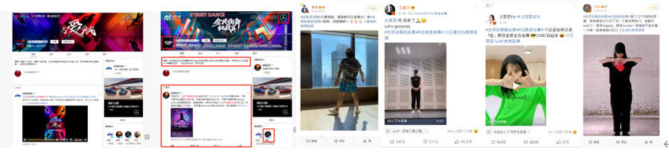
亮点一：创意中插持续化传播
将选手拍摄的品牌定制专属视频内容，二次剪辑成4支15s视频作为前贴片投放，强化奔驰与街舞的关联，凸显品牌年轻潮流感。
亮点二：联合打造街舞挑战赛
邀请黄渤、王嘉尔、王霏霏、白冰等街舞飞行嘉宾参与，并扩散至汽车、电竞、美食、游戏、综艺、搞笑、电影等更多领域KOL。
结案视频链接：https://v.youku.com/v_show/id_XNDk5OTkyMDY4NA==.html
执行过程/媒体表现
内容场：优酷，2020年7月-10月
1、借势爆款IP集中曝光（情节植入、产品互动、花式口播等）
2、携手人气选手定制内容（定制专属视频内容并剪辑为前贴片投放）
社交场：新浪微博，2020年8月-9月
1、使用街舞素材发起话题（#全民街舞挑战赛#、#奔驰跳#等）
2、邀请明星/选手参与互动（黄渤、王嘉尔、王霏霏、白冰等）
艺人合作：酷漾娱乐，2020年7-10月
锁定人气选手深度合作（AK东、公孙无名、Alex卢德、黄潇）
营销效果与市场反馈
传播破圈：面向18-35岁新生代人群传递“头号领地”理念，有效提升“新生代指定座驾”认知。在节目中，品牌硬/软广覆盖观众近1700万；在节目外，相关话题累计阅读量超49亿。
销量贡献：品牌天猫旗舰店总互动人数近3万人，其中81%均为品牌新客。
社会价值：在后疫情时代激发民众信心，以街舞之名“为爱而战”。

